Муниципальное дошкольное образовательное учреждение
детский сад «Колосок»

«Занимательная математика»
КВН для детей подготовительной к школе группы

Составила:
Воспитатель
высшей квалификационной категории
Гончарова Наталья Владимировна

с. Новоегорьевское 2024 год
Алтайский край

КВН для детей подготовительной к школе группы
«Занимательная математика»
(формирование элементарных математических представлений)

Цель: поддерживать интерес детей к интеллектуальной деятельности, к желанию играть в игры с математическим содержанием, проявляя настойчивость, целенаправленность и взаимопомощь.
Задачи:
Образовательные:
- закреплять у детей зрительное восприятие чисел и умение самостоятельно выстраивать из них математический ряд по возрастанию и по убыванию;
- практиковать детей в сравнении чисел, используя математические знаки>, <, =;
- совершенствовать умения устанавливать соответствие между математическим выражением и результатом;
Развивающие:
- развивать пространственное воображение, используя плоскостные геометрические фигуры для выкладывания из них предметов;
- развивать наблюдательность, внимание, мышление в нахождении 2 одинаковых предметов;
Воспитательные:
- воспитывать чувство ответственности, коллективизма, здорового соперничества, работая в команде;
- вызвать у детей чувство радости и позитива от достигнутых результатов, желание учиться играя.
Планируемый результат:
- уметь применять ранее усвоенные знания, умения, навыки;
- повысить самооценку каждого ребенка в командной игре;
- уметь выполнять работу по заданному алгоритму.
Интеграция образовательных областей: «Познавательное развитие», «Речевое развитие», «Художественно-эстетическое развитие».
Предварительная работа: Из воспитанников подготовительной к школе группы формируются команды: «Игралочка» и «Считалочка», выбирается капитан, подготавливается приветствие.
Учебно-методический комплект:
- 3 мольберта с магнитами;
- 3 стола для раздаточного материала;
- Эмблемы для каждого участника (3 команды детей по 7 человек.
- I команда – «Умники».
- II команда – «Знатоки».
- III Команда – «Мыслители»);
- Грамоты за 1,2,3 места.
- Три набора чисел для математического ряда от 0 до 14;
- Геометрические фигуры из картона для выкладывания предметов;
- Варежки с примерами и ответом для каждого ребенка.
- Заготовки 3 плакатов для сравнения чисел; 3 фломастера;
- Ромашка с задачами – загадками;
- Заготовки 3 плакатов в клеточку с заданными точками; 3 линейки, 3 фломастера;
- 4 растяжки для зрителей-болельщиков в поддержку команд – «Умники», «Знатоки», «Мыслители», «Молодцы».

Ход занятия
Под музыку «Мы начинаем КВН» входят дети, и встают буквой «П» за капитанами.
Воспитатель:
Друзья, сегодня мы пришли,
На наш веселый КВН.
Мы вам улыбку принесли,
Чтоб улыбались каждый день.

Приветствие присутствующих гостей.
Воспитатель:
В зале стало вдруг светлее,
А ребятам веселее,
Потому что в этот час
Гости посетили нас.
С радостью мы вас встречаем,
И здоровья вам желаем.
Чувствуйте себя как дома,
Все у нас уже готово!
А ребятам очень дружно,
Поздороваться всем нужно.
Дети: Здравствуйте!
Воспитатель: Игроки занимайте свои места. (Садятся)
Воспитатель: Ребята все вы знаете, что КВН – игра веселых и находчивых. Сегодня три команды будут соревноваться друг с другом, и пройдут через несколько этапов испытаний. Жюри будет оценивать ваши результаты, а в конце игры подведет итог и определит команду победителей. Разрешите представить членов нашего жюри:
(Ф.И.О жюри )
Воспитатель:
Вы очень ловкие – мы это знаем.
Везенья, успехов в игре вам желаем.
Мы вам, друзья, желаем, конечно от души,
Чтоб результаты ваши были хороши.
В начале игры предлагаем капитанам представить свои команды.
  - КОНКУРС: «ПРИВЕТСТВИЕ КОМАНД»

(команды по очереди встают представляют свою команду)
Команда «Умники»
Мы команда хоть куда!
Нас удача ждет всегда!

Команда «Знатоки»
Если многое хочешь узнать,
Надо на пять математику знать!

Команда «Мыслители»
Нам по зубам любые задачи,
Победа за нами — никак не иначе!

2. КОНКУРС: «МАТЕМАТИЧЕСКАЯ РАЗМИНКА»
Воспитатель: Ребята, каждый возьмите со стола по две цифры и построите математический ряд.
(Цифры перевернуты, лежат вперемешку, выкладываем на полу)
- I команде – по возрастанию (1 2 3 4 5 6 7 8 9 10 11 12 13 14).
- II команде – по убыванию (14 13 12 11 10 9 8 7 6 5 4 3 2 1 ).
- III команде по возрастанию (1 2 3 4 5 6 7 8 9 10 11 12 13 14).
(После выполнения задания дети садятся на стульчики)
Воспитатель: Ребята, разминка прошла хорошо, вы показали отличные знания. А теперь посчитаем баллы за два конкурса. Слово жюри.
Воспитатель: После разминки впереди команда…
Воспитатель: Молодцы! Следующий конкурс.

3. КОНКУРС: «СОБЕРИ ПРЕДМЕТ ИЗ ГЕОМЕТРИЧЕСКИХ ФИГУР»

(Раздаю конверты с фигурами капитанам, команды выкладывают на столах)

Воспитатель: Выложите из предложенных геометрических фигур предмет.

Затем назовите фигуры, количество фигур из которых вы собрали предмет. (8 фигур)

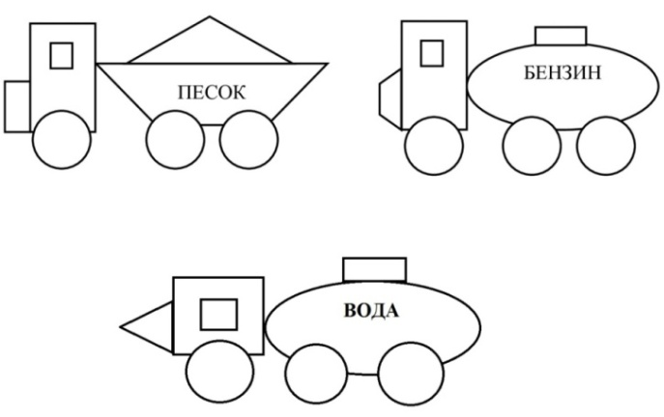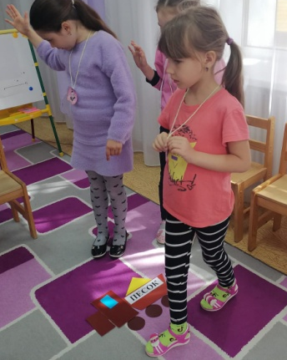
(После выполнения задания дети садятся на стульчики, капитаны складывают фигуры в конверты.)
4. КОНКУРС: «ПОДБЕРИ ПАРУ»
(Каждому участнику раздаётся по варежке, на которой написан пример.)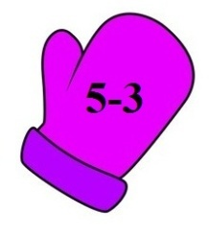 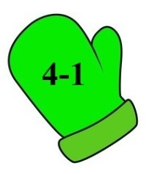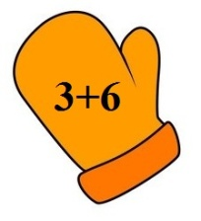

Воспитатель: Задание: Решите пример на вашей варежке и найдите вторую варежку с ответом. (Цвета варежек различаются, что бы дети не ориентировались на цвет, а решали пример)
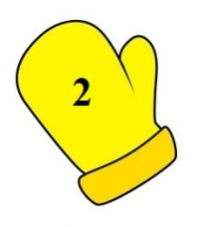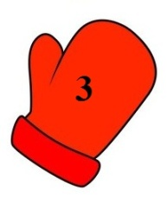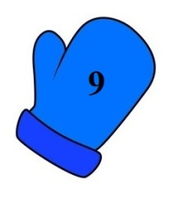

(Дети показывают варежки перед собой, жюри проверяет)

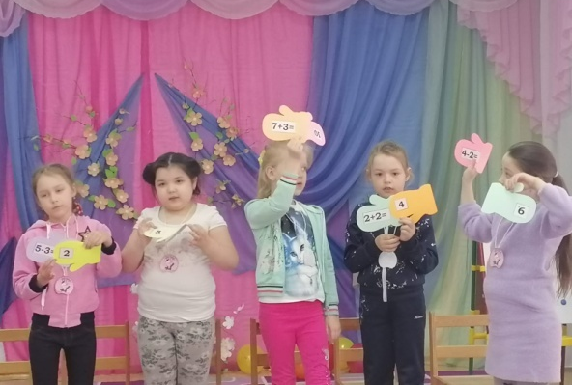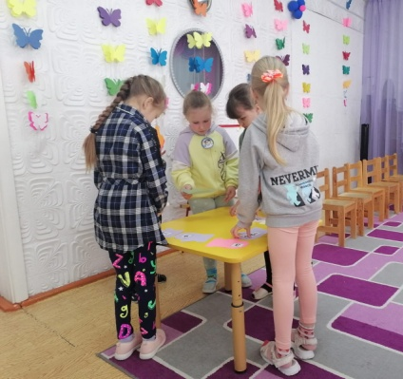

(После выполнения задания дети садятся на стульчики)
Воспитатель: А теперь предоставляем слово жюри.
(Баллы за 2 конкурса и общий за 4 конкурса)

Воспитатель: Ребята мы сейчас с вами отдохнем, проведем физминутку.

И продолжим наши соревнования.

МАТЕМАТИЧЕСКАЯ ФИЗМИНУТКА
Видишь, бабочка летает, (Машем руками-крылышками.)
На лугу цветы считает. (Считаем пальчиком.)
Раз, два, три, четыре, пять. (Хлопки в ладоши.)
Ох, считать, не сосчитать! (Прыжки на месте.)
За день, за два и за месяц… (Шагаем на месте.)
Шесть, семь, восемь, девять, десять! (Хлопки в ладоши.)
Даже мудрая пчела (Машем руками-крылышками.)
Сосчитать бы не смогла! (Считаем пальчиком.)

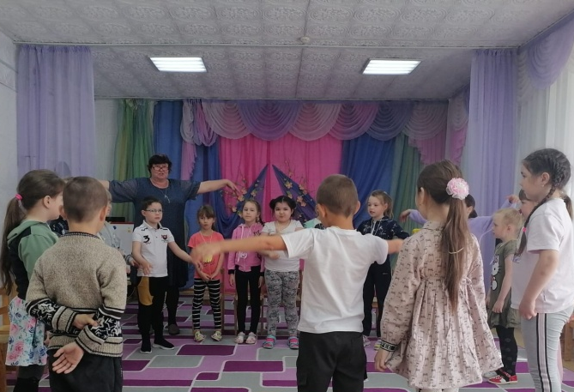

5. КОНКУРС: «СРАВНИ ЧИСЛА»
Воспитатель: Раз вы так хорошо считаете, вам следующее задание на сравнение двух чисел.
(На мольбертах вывешиваются плакаты с числами.)
Воспитатель: Какие знаки ставят при сравнении чисел? (>,< или =)
(Дети по очереди на плакатах фломастерами ставят знаки >,< или =)

I. II. III.
3 < 5  5 < 8  8 > 4  10 = 10  9 > 7  2 < 5  7 = 7 |  | 6 > 4  7 < 9  5 = 5  2 < 10  8 > 5  4 < 7  3 = 3 |  | 4 > 2  3 < 8  7 = 7  2 < 6  8 > 4  8 = 8  9 > 5

(После выполнения задания дети садятся на стульчики)

6. КОНКУРС: «СОЕДИНЯЛКИ»

(под музыку)
Воспитатель: Следующий конкурс называется «Соединялки». Вам нужно поочереди соединить точки. Если точки будут соединены правильно, то получится изображение предмета, а какого мы увидим после выполнения вашего задания.
Каждый из команды последовательно соединяет по линейке 2 точки.
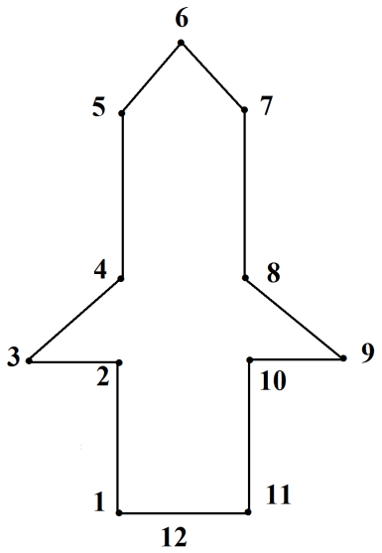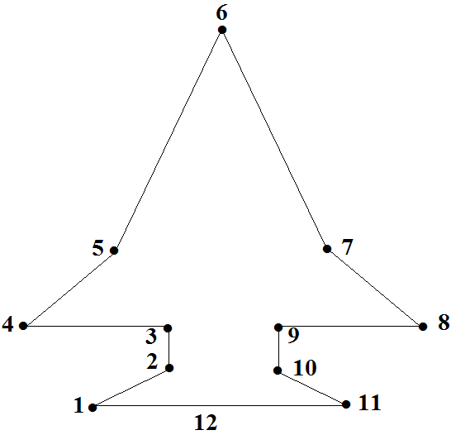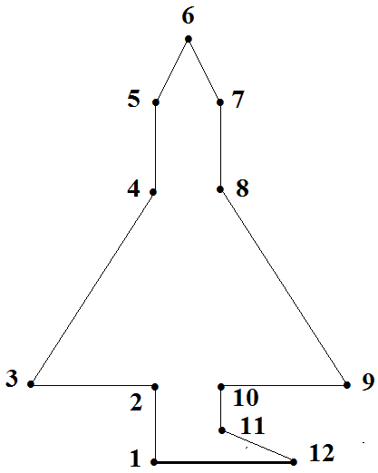

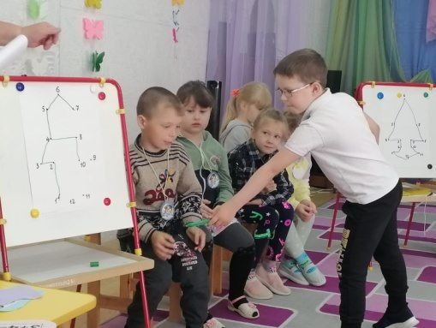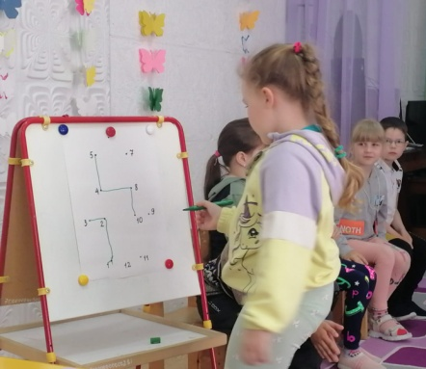

(После выполнения задания дети садятся на стульчики)
7. КОНКУРС КАПИТАНОВ: «РОМАШКА»
(капитаны вытаскивают из цветка лепесток с задачей- загадкой)
Воспитатель: А сейчас последний конкурс.

(Музыка «Капитаны»)
Воспитатель: Конкурс капитанов.
Вам нужно по очереди вытянуть лепесток с задачкой – загадкой и решить ее.

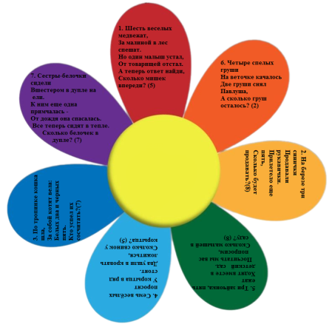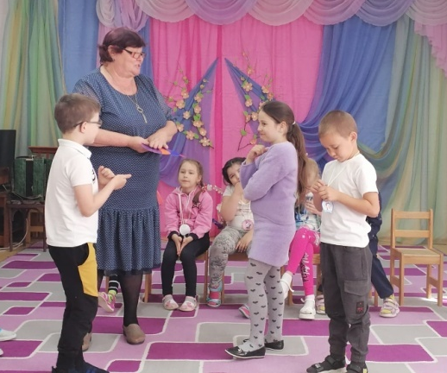

1. Шесть веселых медвежат,
За малиной в лес спешат.
Но один малыш устал,
От товарищей отстал.
А теперь ответ найди,
Сколько мишек впереди? (5)

2. На березе три синички
Продавали рукавички.
Прилетело еще пять,
Сколько будет продавать?(8)

3. По тропинке кошка шла,
За собой котят вела:
Белых два и черных пять.
Кто успел их сосчитать?(7)

4. Семь весёлых поросят
У корытца в ряд стоят.
Два ушли в кровать ложиться,
Сколько свинок у корытца? (5)

5. Три зайчонка, пять ежат
Ходят вместе в детский сад.
Посчитать мы вас попросим,
Сколько малышей в саду? (8)

6. Четыре спелых груши
На веточке качалось
Две груши снял Павлуша,
А сколько груш осталось? (2)

7. Сестры-белочки сидели
Вшестером в дупле на ели.
К ним еще одна примчалась -
От дождя она спасалась.
Все теперь сидят в тепле.
Сколько белочек в дупле? (7)

Воспитатель:
Все сегодня молодцы,
Все команды хороши.
Вы выполнили все задания.

ПОДВЕДЕНИЕ ИТОГОВ

Воспитатель: А пока жюри подводит итоги, мы с вами немного поговорим.
Ребята, скажите, пожалуйста, вам понравилась наша игра?

Какое задание понравился больше всего?

А что для вас было самым трудным?

Воспитатель: Выступление жюри. Награждение грамотами.

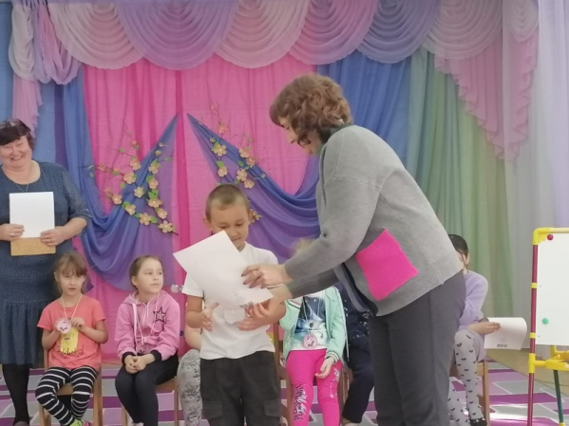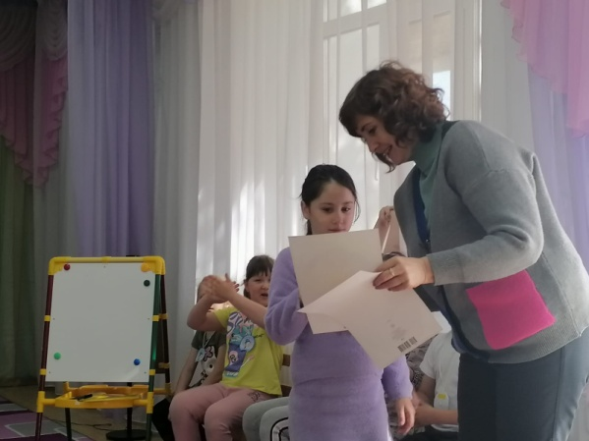
Воспитатель:
Вот и кончилась игра,
Расставаться нам пора.
Всем спасибо говорим,
За игру благодарим.

Дети: СПАСИБО.

